Anexos Tabla de Contenidos
Anexo 1. Estimación de la población total en la República, por Provincia y Comarca Indígena, según sexo y grupos de edad 3
Anexo 2 Pirámides poblacionales de la estructura poblacional del 2000 y del 2016 4
Anexo 3 Relación de Dependencia Total, Juvenil y de Vejez en la República de Panamá 5
Anexo 4 Indicadores de Nacimientos y Defunciones Fetales 6
Anexo 5 Tasa de natalidad y tasa global de fecundidad en las áreas urbanas y rurales 7
Anexo 6 Proporción de la población por debajo del límite de la pobreza general 8
Anexo 7 Proporción de la población por debajo del límite de la pobreza extrema 9
Según áreas, provincias y comarcas indígenas, a 9
Anexo 8 República de Panamá. Coeficiente de Gini de los hogares 10
Según áreas, provincias y comarcas indígenas, 10
Anexo 9 Tasa de Mortalidad Infantil, Neonatal y Posneonatal 11
Anexo 10 Razón de Mortalidad Materna en la República 12
Anexo 11 Tasa de incidencia del SIDA por sexo en la República de Panamá 13
Anexo 12 Tasa de incidencia acumulada de SIDA por sexo y grupo de edad 14
Anexo 13 Tasa de Incidencia acumulada de SIDA por Región de Salud 15
Anexo 14. Defunciones y Tasa de Mortalidad de las Principales Causas de Muerte 16
Anexo 15. Relación de Alumnos por Docente en la República 17
Anexo 16 Tasa de Desempleo Total en la República de Panamá 18
Anexo 17. Población Ocupada de 15 años y más de edad por rama de actividad 19
Anexo 18 Producto Interno Bruto real y corriente 21
Anexo 19 Tasa de crecimiento del Producto Interno Bruto real 22
Anexo 20 Índice de precios al consumidor nacional urbano 23
Anexo 21. Indicadores del Gasto Público Social 24
Anexo 22 Deuda pública externa e interna. 25
Anexo 23. Estadística de Electores por Sexo y Grupo de Edad 26
Anexo 24 Número y Tasa de Homicidios en la República de Panamá 32
Anexo 25 Número y Tasa de Delitos contra la Vida y la Integridad Personal 33
Anexo 26 Número y Tasa del Delito de Intento de Violación Carnal 34
Anexo 27 Número y Tasa de Delitos Contra la Libertad e Integridad Sexual 35
Anexo 28 Número y Tasa del Delito de Violencia Doméstica 36
Anexo 29. Sentencias por distrito Judicial 37
Anexo 30. Población Penitenciaria de Panamá a junio de 2017 38
Anexo 31 Declaración relativa al reconocimiento de la competencia del Comité para la Eliminación de la Discriminación Racial 39
Anexo 32. Reserva del Estado Panameño en cuanto a que no se considera obligada por el párrafo 1 del Artículo 30 de la Convención contra la Tortura y otros Tratos o Penas Crueles, Inhumanos o Degradantes 40
Anexo 33. Declaración con Arreglo al Artículo 3, Párrafo 2, del Protocolo Facultativo de la Convención sobre los Derechos del Niño Relativo a la Participación de Niños en los Conflictos Armados 41
Anexo 34. Reconocimiento del Gobierno de la República de Panamá de la Competencia de la Corte Interamericana de Derechos Humanos el 9 de mayo de 1990 42
Anexo 35. Garantías Fundamentales abarcadas en la Constitución Nacional 43
Anexo 36. Áreas de Cooperación Marco de Asistencia de las Naciones Unidas para el Desarrollo (MANUD) 2016-2020 46
Anexo 37. Decreto Ejecutivo 7 de 17 de enero de 2012, Comisión Nacional para el Seguimiento de las Recomendaciones de Derechos Humanos 48

Anexo 1. Estimación de la población total en la República, por Provincia y Comarca Indígena, según sexo y grupos de edad

Anexo 2 Pirámides poblacionales de la estructura poblacional del 2000 y del 2016
Gráfica
Población Total por Sexo, según edad: Años 2000 y 2016
(Al 1 de Julio)

Esta gráfica presenta una comparación (mediante dos pirámides poblacionales) de la estructura poblacional del 2000 y del 2016, que evidencia un marcado envejecimiento, por una reducción del peso relativo de la población menor de 40 años y a la vez se presenta un incremento de las proporciones sobre esta edad, en ambos sexos; reduciéndose las proporciones de niños, adolescentes, jóvenes e incluso de la población entre los 30 y 39 año. Las edades centrales incrementaron su volumen, al igual que los grupos de avanzada edad.

Anexo 3 Relación de Dependencia Total, Juvenil y de Vejez en la República de Panamá
Período 1960-2050

Relación de dependencia total (RDD)
Relación de dependencia juvenil (RDJ)
Relación de dependencia en la vejez (RDV)

Anexo 4 Indicadores de Nacimientos y Defunciones Fetales
Años 2000, 2005, 2010 y 2015

Anexo 5 Tasa de natalidad y tasa global de fecundidad en las áreas urbanas y rurales
Años 2000, 2005, 2010 y 2015.

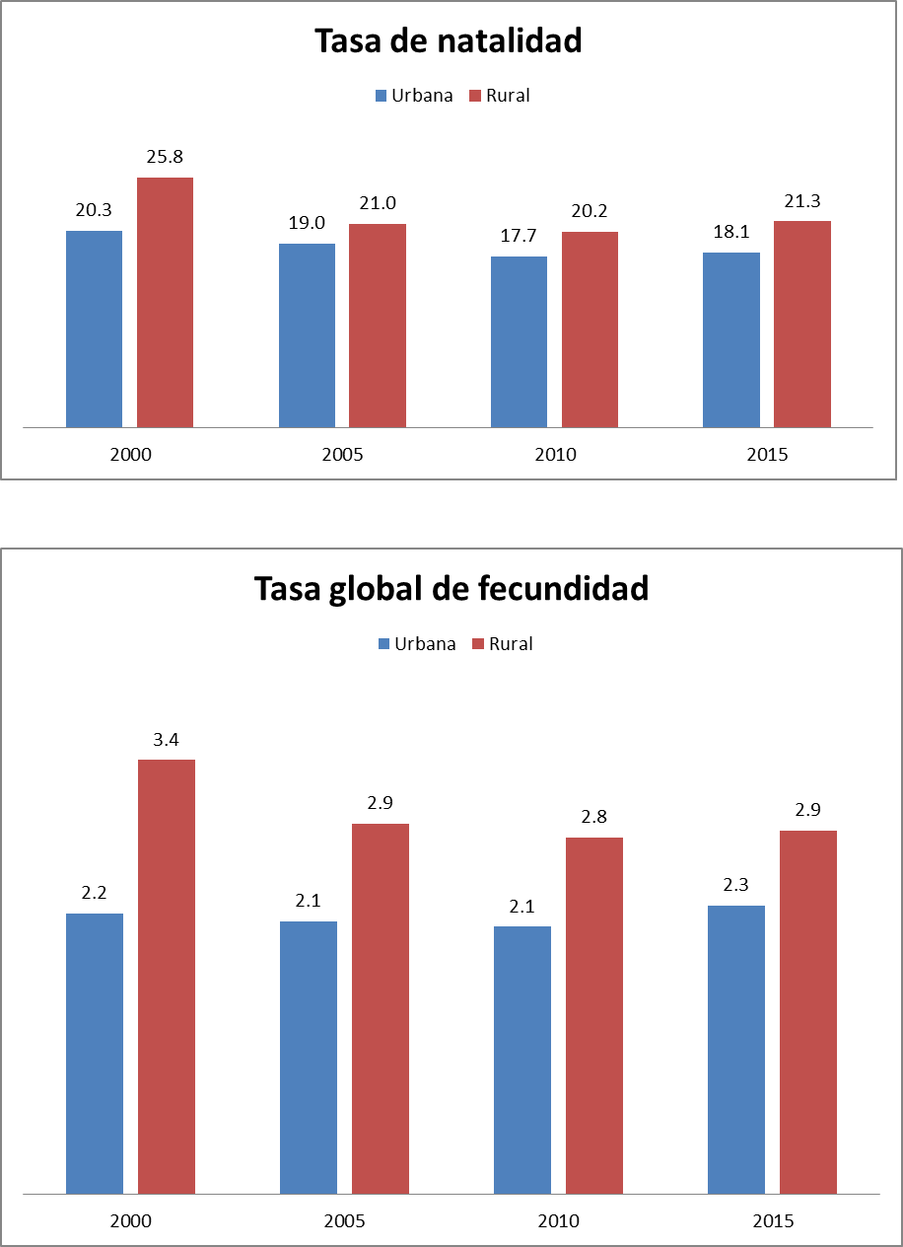

Anexo 6 Proporción de la población por debajo del límite de la pobreza general
Según áreas, provincias y comarcas indígenas, años 1991, 1995, 2000 y 2005-2015

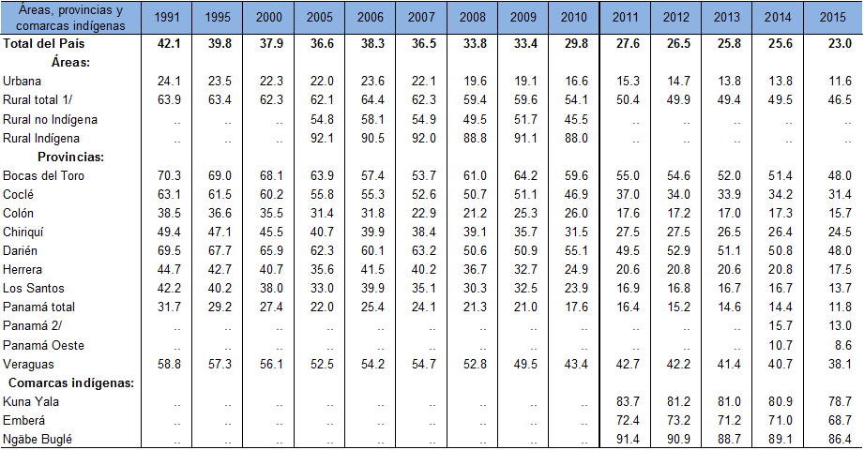

Anexo 7 Proporción de la población por debajo del límite de la pobreza extrema
Según áreas, provincias y comarcas indígenas, años 1991, 1995, 2000 y 2005-2015.
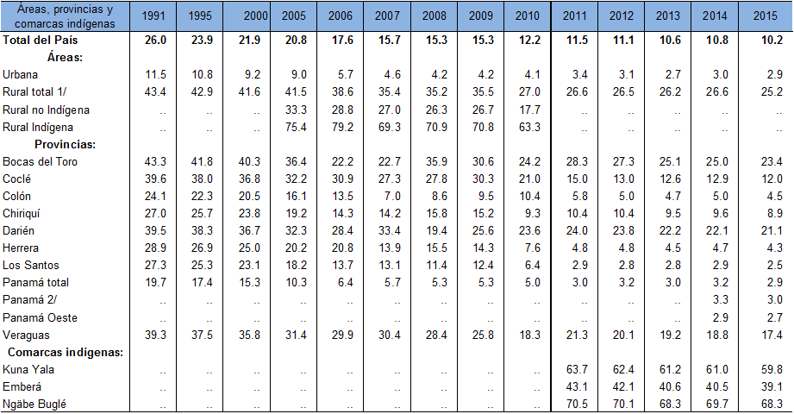

Anexo 8 República de Panamá. Coeficiente de Gini de los hogares
Según áreas, provincias y comarcas indígenas, años 1991, 1995, 2000 y 2005-2015
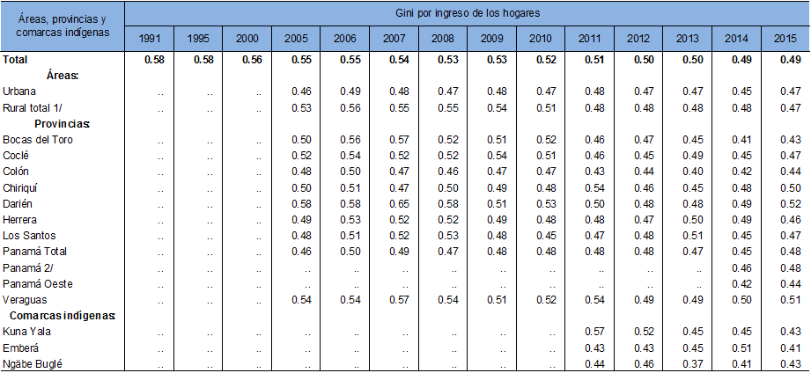

Anexo 9 Tasa de Mortalidad Infantil, Neonatal y Posneonatal
Años: 1960,1965,1970,1975,1980,1985,1990,1995, 2000, 2005, 2010 y 2015.

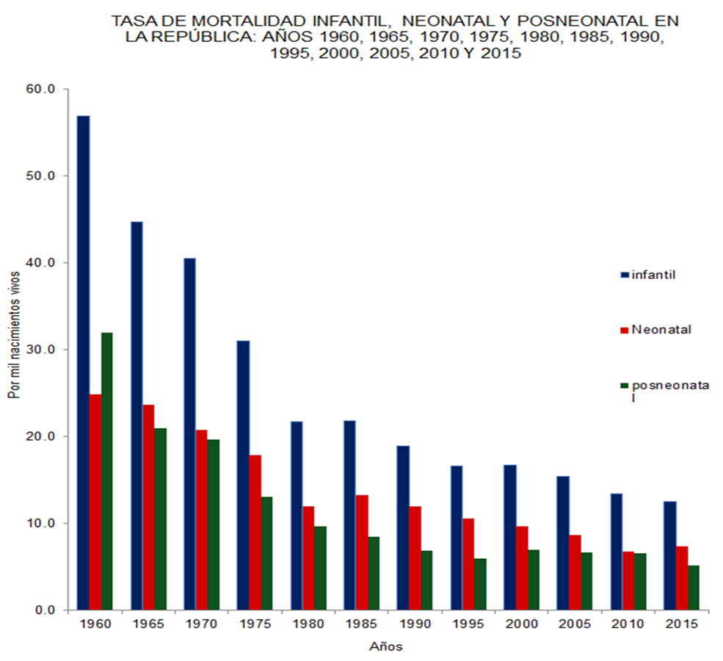

Anexo 10 Razón de Mortalidad Materna en la República
por Área: Años 2000,2005, 2010 y 2015.

Anexo 11 Tasa de incidencia del SIDA por sexo en la República de Panamá
Período 2004-2014.

Anexo 12 Tasa de incidencia acumulada de SIDA por sexo y grupo de edad
Entre los años 1984-2013

Anexo 13 Tasa de Incidencia acumulada de SIDA por Región de Salud
República de Panamá. Período 1984-2013. Casos por 100,00 hab.

Anexo 14. Defunciones y Tasa de Mortalidad de las Principales Causas de Muerte
República, por Sexo: año 2015

(1) Con base en la Lista de Mortalidad de 80 grupos de causas de la Clasificación estadística internacional de enfermedades y problemas relacionados con la salud (Décima revisión).

(2) Por 100,000 habitantes, de acuerdo a las estimaciones de la población total por sexo y grupos de edad, al 1 de julio.

Anexo 15. Relación de Alumnos por Docente en la República

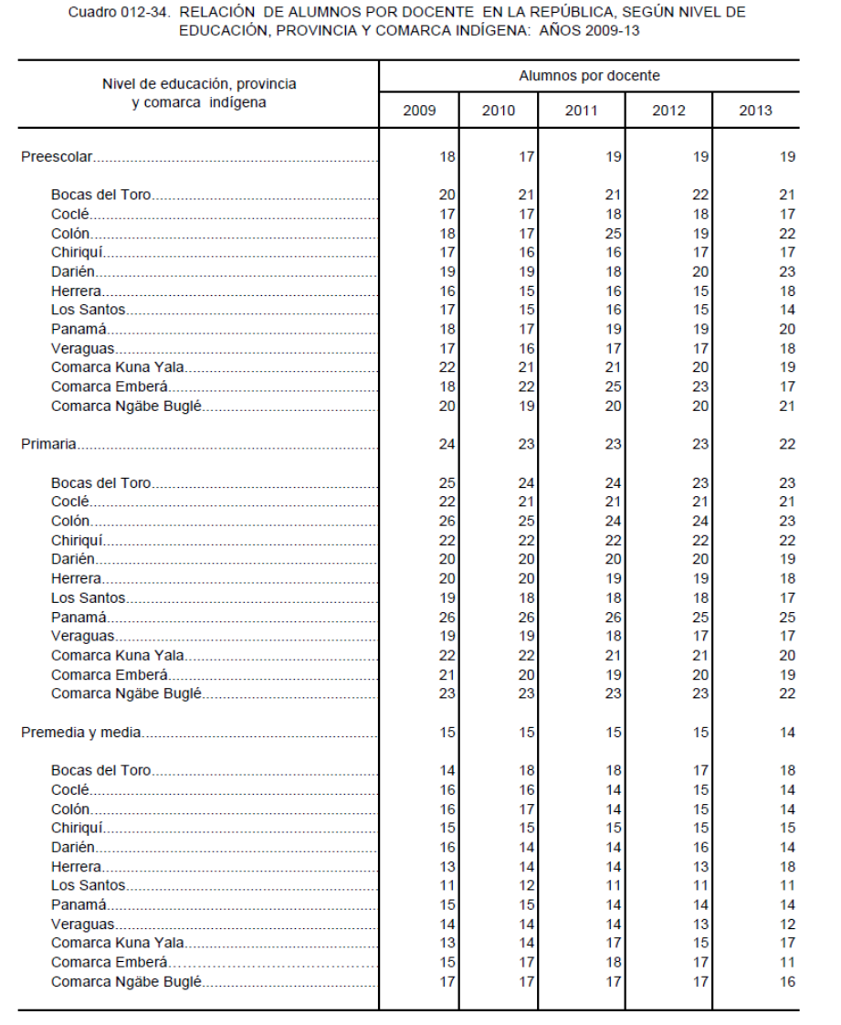

Anexo 16 Tasa de Desempleo Total en la República de Panamá
Encuesta de Mercado Laboral, Agosto 2001-2016

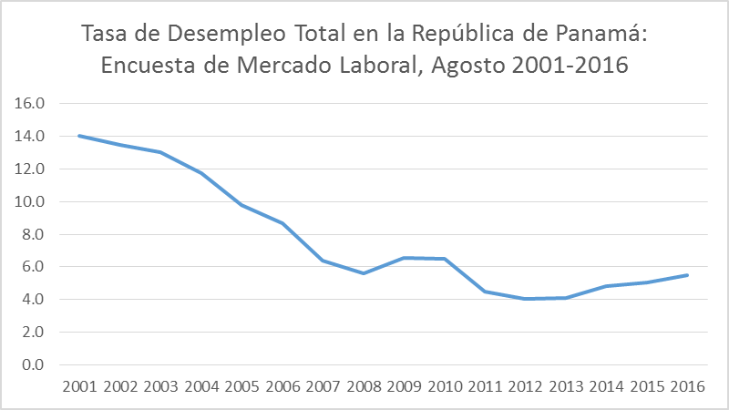

Anexo 17. Población Ocupada de 15 años y más de edad por rama de actividad

Anexo 18 Producto Interno Bruto real y corriente
Años 2000, 2005, 2010 y 2015
(En millones de balboas)

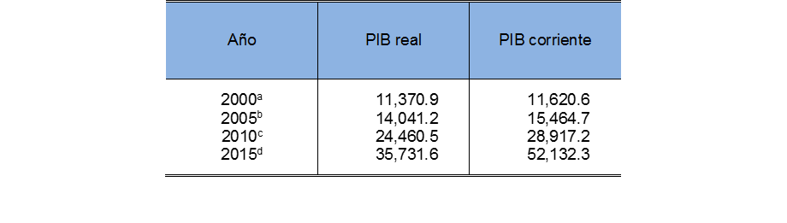

Anexo 19 Tasa de crecimiento del Producto Interno Bruto real: Años 2000 - 2015

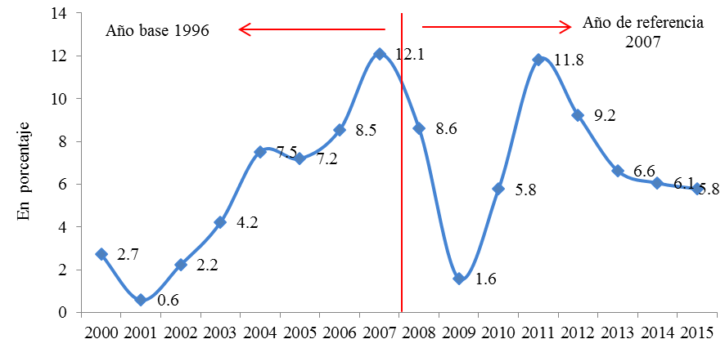

Anexo 20 Índice de precios al consumidor nacional urbano
Años 2000-2015 a/

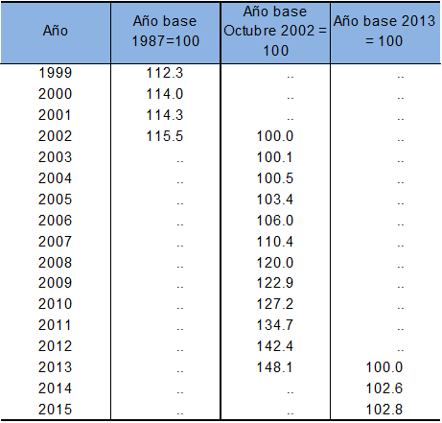

Anexo 21. Indicadores del Gasto Público Social
Años 2000 – 2015

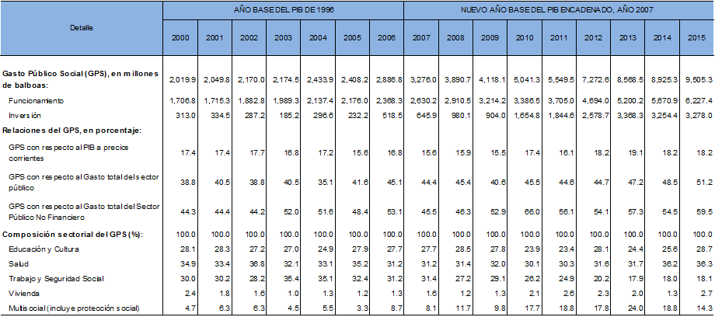

Anexo 22 Deuda pública externa e interna.
Años 1992 – 2015
(En millones de balboas)

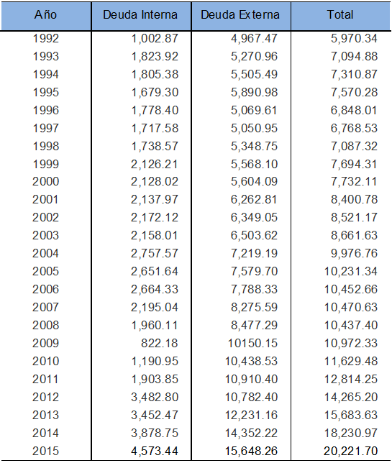

Anexo 23. Estadística de Electores por Sexo y Grupo de Edad
según Provincia y Comarca

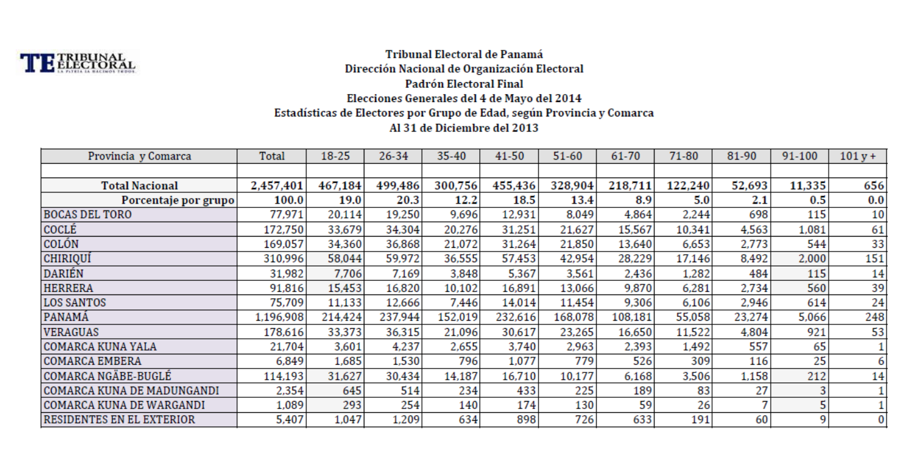

Anexo 24. Estadística del Padrón Electoral Final
Elecciones Generales de 4 de mayo de 2014

Anexo 24 Número y Tasa de Homicidios en la República de Panamá
Año 2000-2016

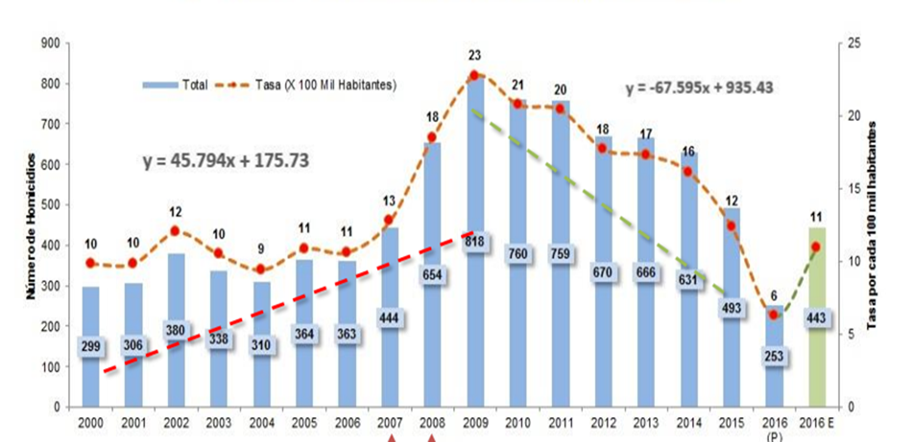

Anexo 25 Número y Tasa de Delitos contra la Vida y la Integridad Personal
Registrados en la República de Panamá: Años 1991-2015

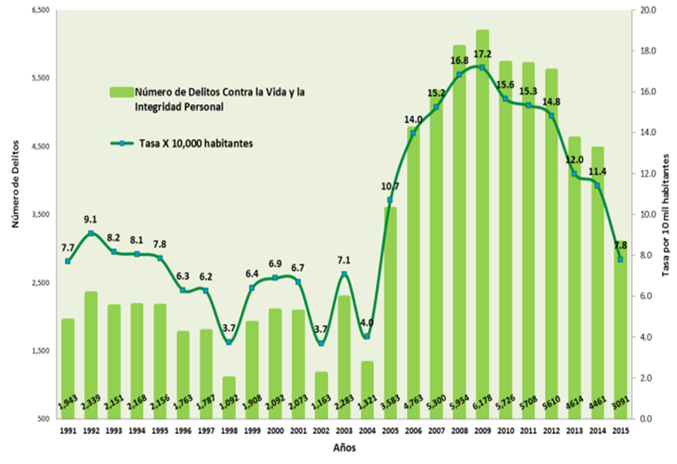

Anexo 26 Número y Tasa del Delito de Intento de Violación Carnal
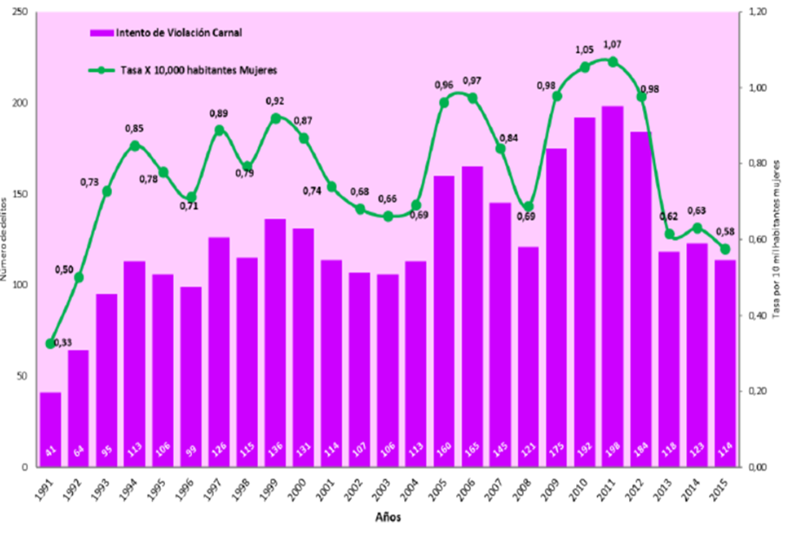
Registrados en la República de Panamá: Años 1991-2015

Anexo 27 Número y Tasa de Delitos Contra la Libertad e Integridad Sexual
Registrados en la República de Panamá, Años 1991 – 2015

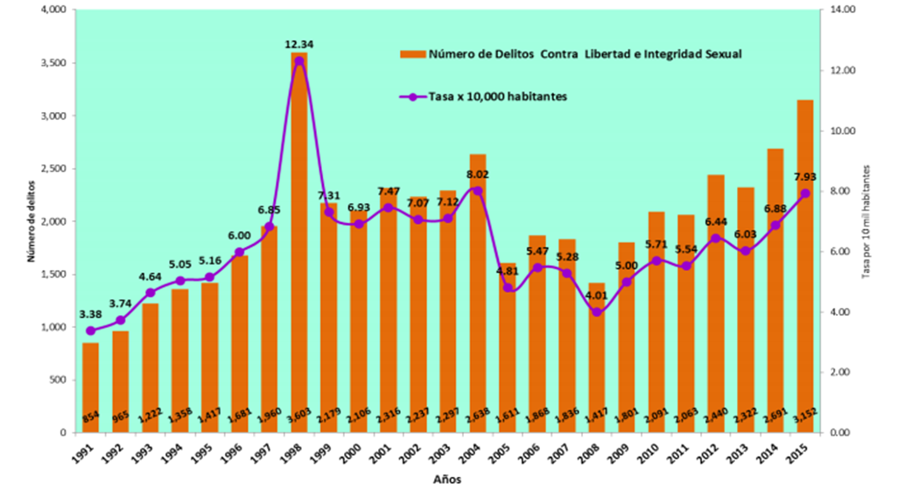

Anexo 28 Número y Tasa del Delito de Violencia Doméstica
Años 1998-2015

Anexo 29. Sentencias por distrito Judicial
Del 1 de enero al 31 de diciembre 2016

Anexo 30. Población Penitenciaria de Panamá a junio de 2017

DIRECCIÓN DEL SISTEMA PENITENCIARIO NACIONAL
Estadística Semanal

Anexo 31 Declaración relativa al reconocimiento de la competencia del Comité para la Eliminación de la Discriminación Racial
(Competencia para para recibir y examinar comunicaciones de personas o grupos
de personas comprendidas dentro de su jurisdicción)
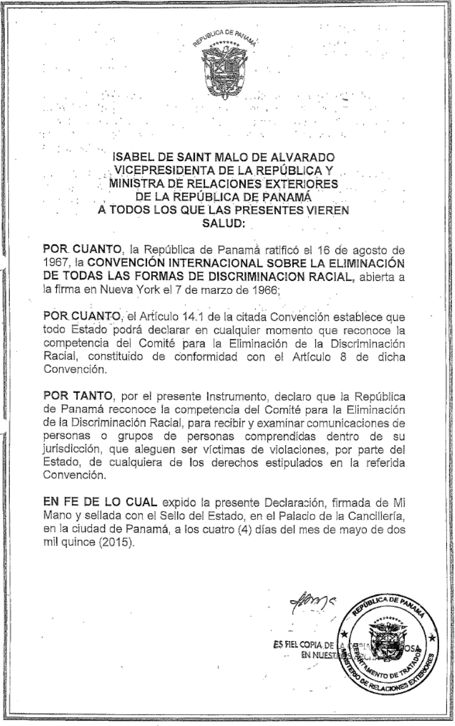

Anexo 32. Reserva del Estado Panameño en cuanto a que no se considera obligada por el párrafo 1 del Artículo 30 de la Convención contra la Tortura y otros Tratos o Penas Crueles, Inhumanos o Degradantes

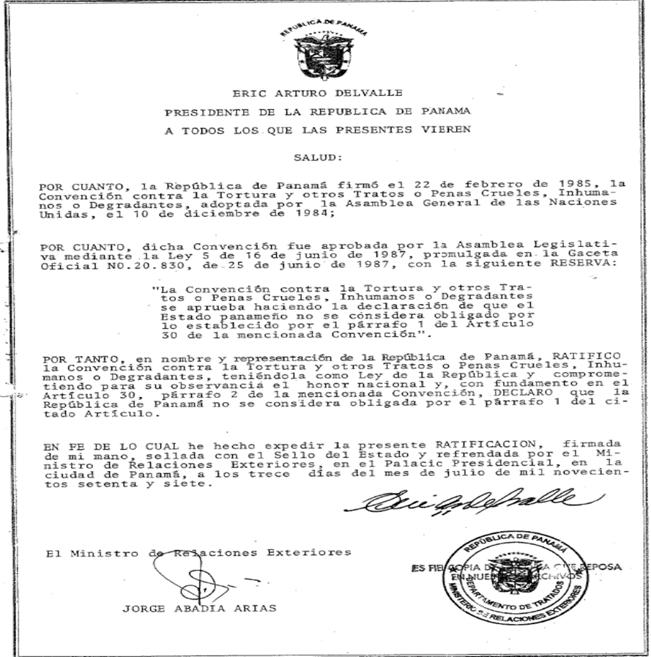

Anexo 33. Declaración con Arreglo al Artículo 3, Párrafo 2, del Protocolo Facultativo de la Convención sobre los Derechos del Niño Relativo a la Participación de Niños en los Conflictos Armados

Anexo 34. Reconocimiento del Gobierno de la República de Panamá de la Competencia de la Corte Interamericana de Derechos Humanos el 9 de mayo de 1990
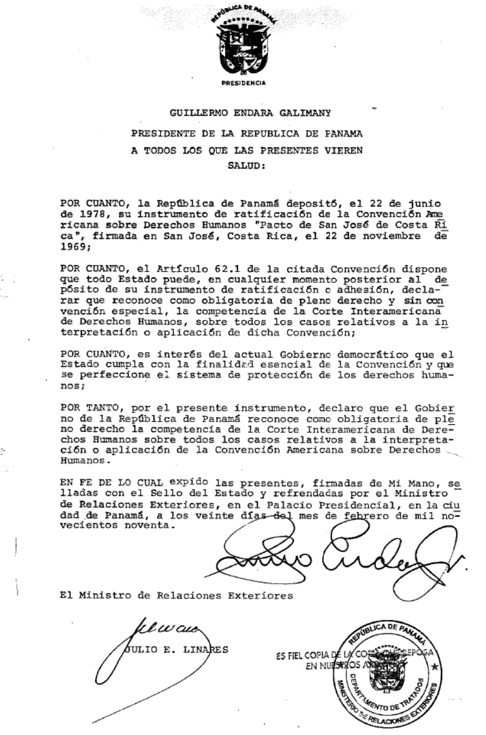

Anexo 35. Garantías Fundamentales abarcadas en la Constitución Nacional

ARTICULO 17. Las autoridades de la República están instituidas para proteger en su vida, honra y bienes a los nacionales dondequiera se encuentren y a los extranjeros que estén bajo su jurisdicción; asegurar la efectividad de los derechos y deberes individuales y sociales, y cumplir y hacer cumplir la Constitución y la Ley. Los derechos y garantías que consagra esta Constitución, deben considerarse como mínimos y no excluyentes de otros que incidan sobre los derechos fundamentales y la dignidad de la persona.
ARTICULO 19. No habrá fueros o privilegios ni discriminación por razón de raza, nacimiento, discapacidad, clase social, sexo, religión o ideas políticas.
ARTICULO 20. Los panameños y los extranjeros son iguales ante la Ley, pero ésta podrá, por razones de trabajo, de salubridad, moralidad, seguridad pública y economía nacional, subordinar a condiciones especiales o negar el ejercicio de determinadas actividades a los extranjeros en general. Podrán, asimismo, la Ley o las autoridades, según las circunstancias, tomar medidas que afecten exclusivamente a los nacionales de determinados países en caso de guerra o de conformidad con lo que se establezca en tratados internacionales.
ARTICULO 21. Nadie puede ser privado de su libertad, sino en virtud de mandamiento escrito de autoridad competente, expedido de acuerdo con las formalidades legales y por motivo previamente definido en la Ley. Los ejecutores de dicho mandamiento están obligados a dar copia de él al interesado, si la pidiere. El delincuente sorprendido in fraganti puede ser aprehendido por cualquier persona y debe ser entregado inmediatamente a la autoridad. Nadie puede estar detenido más de veinticuatro horas sin ser puesto a órdenes de la autoridad competente. Los servidores públicos que violen este precepto tienen como sanción la pérdida del empleo, sin perjuicio de las penas que para el efecto establezca la Ley. No hay prisión, detención o arresto por deuda u obligaciones puramente civiles.
ARTICULO 22. Toda persona detenida debe ser informada inmediatamente y en forma que le sea comprensible, de las razones de su detención y de sus derechos constitucionales y legales correspondientes. Las personas acusadas de haber cometido un delito tienen derecho a que se presuma su inocencia mientras no se pruebe su culpabilidad en juicio público que le haya asegurado todas las garantías establecidas para su defensa. Quien sea detenido tendrá derecho, desde ese momento, a la asistencia de un abogado en las diligencias policiales y judiciales. La Ley reglamentará esta materia.
ARTICULO 23. Todo individuo detenido fuera de los casos y la forma que prescriben esta Constitución y la Ley, será puesto en libertad a petición suya o de otra persona, mediante la acción de hábeas corpus que podrá ser interpuesta inmediatamente después de la detención y sin consideración a la pena aplicable. La acción se tramitará con prelación a otros casos pendientes mediante procedimiento sumarísimo, sin que el trámite pueda ser suspendido por razón de horas o días inhábiles. El hábeas corpus también procederá cuando exista una amenaza real o cierta contra la libertad corporal, o cuando la forma o las condiciones de la detención o el lugar en donde se encuentra la persona pongan en peligro su integridad física, mental o moral o infrinja su derecho de defensa.
ARTICULO 25. Nadie está obligado a declarar en asunto criminal, correccional o de policía, contra sí mismo, su cónyuge o sus parientes dentro del cuarto grado de consanguinidad o segundo de afinidad.
ARTICULO 26. El domicilio o residencia son inviolables. Nadie puede entrar en ellos sin el consentimiento de su dueño, a no ser por mandato escrito de autoridad competente y para fines específicos, o para socorrer a víctimas de crímenes o desastres. Los servidores públicos de trabajo, de seguridad social y de sanidad pueden practicar, previa identificación, visitas domiciliarias o de inspección, a los sitios de trabajo con el fin de velar por el cumplimiento de las Leyes sociales y de salud pública.
ARTICULO 27. Toda persona puede transitar libremente por el territorio nacional y cambiar de domicilio o de residencia sin más limitaciones que las que impongan las leyes o reglamentos de tránsito, fiscales, de salubridad y de migración.
ARTICULO 29. La correspondencia y demás documentos privados son inviolables y no pueden ser examinados ni retenidos, sino por mandato de autoridad competente y para fines específicos, de acuerdo con las formalidades legales. En todo caso, se guardará absoluta reserva sobre los asuntos ajenos al objeto del examen o de la retención. El registro de cartas y demás documentos o papeles se practicará siempre en presencia del interesado o de una persona de su familia o, en su defecto, de dos vecinos honorables del mismo lugar. Todas las comunicaciones privadas son inviolables y no podrán ser interceptadas o grabadas, sino por mandato de autoridad judicial. El incumplimiento de esta disposición impedirá la utilización de sus resultados como pruebas, sin perjuicio de las responsabilidades penales en que incurran los autores.
ARTICULO 30. No hay pena de muerte, de expatriación, ni de confiscación de bienes.
ARTICULO 35. Es libre la profesión de todas las religiones, así como el ejercicio de todos los cultos, sin otra limitación que el respeto a la moral cristiana y al orden público. Se reconoce que la religión católica es la de la mayoría de los panameños.
ARTICULO 37. Toda persona puede emitir libremente su pensamiento de palabra, por escrito o por cualquier otro medio, sin sujeción a censura previa; pero existen las responsabilidades legales cuando por alguno de estos medios se atente contra la reputación o la honra de las personas o contra la seguridad social o el orden público.
ARTICULO 38. Los habitantes de la República tienen derecho a reunirse pacíficamente y sin armas para fines lícitos. Las manifestaciones o reuniones al aire libre no están sujetas a permiso y sólo se requiere para efectuarlas aviso previo a la autoridad administrativa local, con anticipación de veinticuatro horas. La autoridad puede tomar medidas de policía para prevenir o reprimir abusos en el ejercicio de este derecho, cuando la forma en que se ejerza cause o pueda causar perturbación del tránsito, alteración del orden público o violación de los derechos de terceros.
ARTICULO 39. Es permitido formar compañías, asociaciones y fundaciones que no sean contrarias a la moral o al orden legal, las cuales pueden obtener su reconocimiento como personas jurídicas. No se otorgará reconocimiento a las asociaciones inspiradas en ideas o teorías basadas en la pretendida superioridad de una raza o de un grupo étnico, o que justifiquen o promuevan la discriminación racial. La capacidad, el reconocimiento y el régimen de las sociedades y demás personas jurídicas se determinarán por la Ley panameña.
ARTICULO 40. Toda persona es libre de ejercer cualquier profesión u oficio sujeta a los reglamentos que establezca la Ley en lo relativo a idoneidad, moralidad, previsión y seguridad sociales, colegiación, salud pública, sindicación y cotizaciones obligatorias. No se establecerá impuesto o contribución para el ejercicio de las profesiones liberales y de los oficios y las artes.
ARTICULO 41. Toda persona tiene derecho a presentar peticiones y quejas respetuosas a los servidores públicos por motivos de interés social o particular, y el de obtener pronta resolución. El servidor público ante quien se presente una petición, consulta o queja deberá resolver dentro del término de treinta días.
ARTICULO 47. Se garantiza la propiedad privada adquirida con arreglo a la Ley por personas jurídicas o naturales.

Anexo 36. Áreas de Cooperación Marco de Asistencia de las Naciones Unidas para el Desarrollo (MANUD) 2016-2020

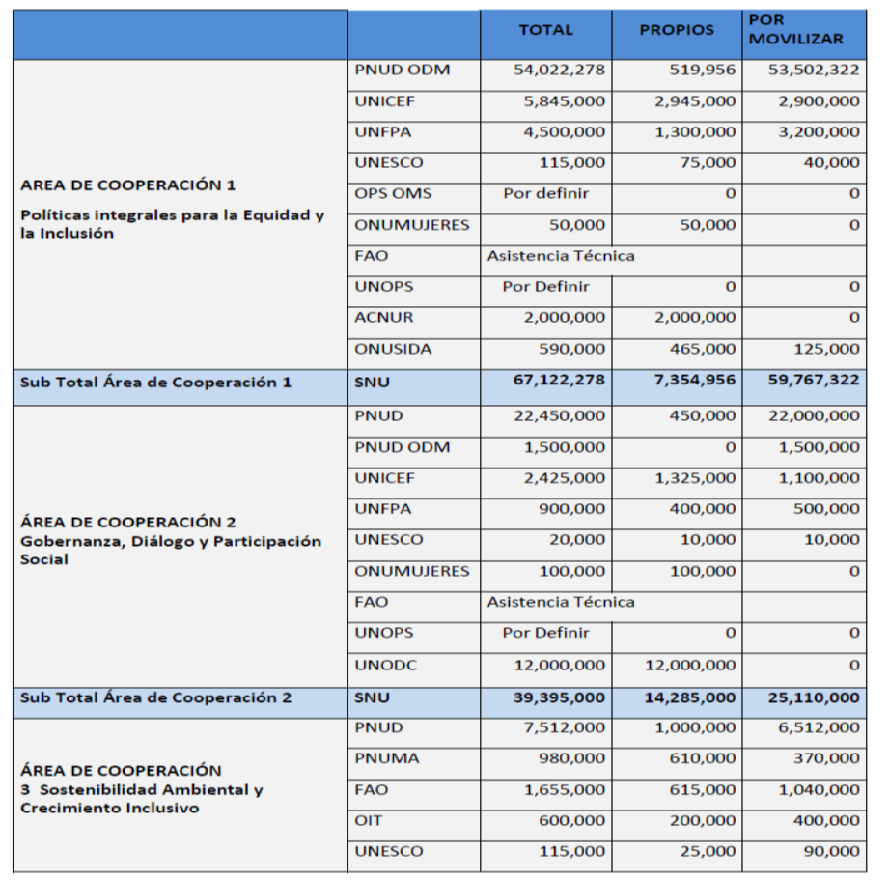

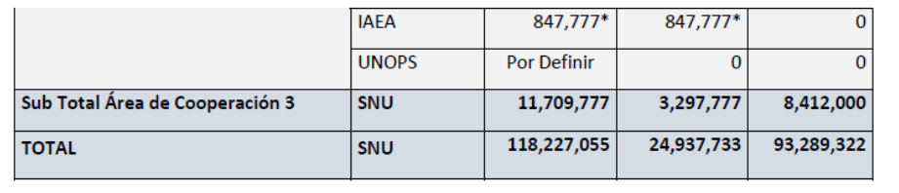

Anexo 37. Decreto Ejecutivo 7 de 17 de enero de 2012, Comisión Nacional para el Seguimiento de las Recomendaciones de Derechos Humanos

Instituto Nacional de Estadística y Censo. Unidad de Análisis Demográfico.
Instituto Nacional de Estadística y Censo.
Instituto Nacional de Estadística y Censo.
Medición realizada en la Dirección de Análisis Económico y Social del Ministerio de Economía y Finanzas (MEF) con base a las Encuestas de Mercado Laboral de agosto de cada año levantadas por el Instituto Nacional de Estadística y Censo (INEC) de la Contraloría General de la República.
Medición realizada en la Dirección de Análisis Económico y Social del Ministerio de Economía y Finanzas (MEF) con base a las Encuestas de Mercado Laboral de agosto de cada año levantadas por el Instituto Nacional de Estadística y Censo (INEC) de la Contraloría General de la República.
Medición realizada en la Dirección de Análisis Económico y Social del Ministerio de Economía y Finanzas (MEF) con base en las Encuestas de Mercado Laboral de agosto de cada año levantadas por el Instituto Nacional de Estadística y Censo (INEC) de la Contraloría General de la República.
Instituto Nacional de Estadística y Censo
Instituto Nacional de Estadística y Censo.
Análisis de Situación de Salud. Panamá 2015. Ministerio de Salud.
Ibid.
Ibid.
Instituto Nacional de Estadística y Censo.
Instituto Nacional de Estadística y Censo.
.. Dato no aplicable. a/ Índice con año base 1987 referido solo a la Ciudad de Panamá basado en el Estudio sobre las Condiciones de Vida de las Familias, 1983/84. Mientras que el Índice Nacional Urbano con año base 2002 se basa en la Encuesta de Ingresos y Gastos de los Hogares de 1997/1998 y el Índice con año base 2013 en la Encuesta de Ingresos y Gastos de los Hogares de 2007/2008. Elaborado en la Dirección de Análisis Económico y Social del Ministerio de Economía y Finanzas en base a la información del Instituto Nacional de Estadística y Censo (INEC).
Ministerio de Economía y Finanzas

